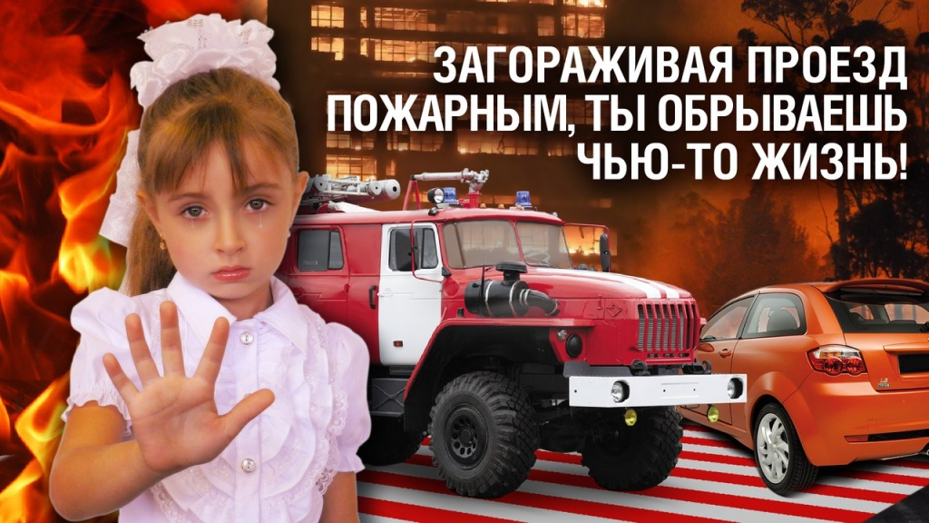
За прошедший период 2021 года на территории Красносельского района произошло 147 пожаров,4 человека травмировано,3 человека погибло
Вой сирены пожарной машины среди городского шума означает, что где-то случилась беда. К сожалению, не все водители считают своим долгом уступить дорогу спешащему по вызову спецавтомобилю.
А ведь при пожаре счет идет на секунды. Малейшая задержка на дороге может привести к гибели людей, оказавшихся в горящем здании.
"Водители транспортных средств с включенным проблесковым маячком синего и красного цвета и специальным звуковым сигналом, выполняя неотложное служебное задание, имеют преимущества перед другими участниками движения", – такими словами начинается пункт 3.1 правил дорожного движения Российской Федерации. "При приближении транспортного средства с включенным проблесковым маячком синего цвета и специальным звуковым сигналом водители обязаны уступить дорогу для обеспечения беспрепятственного проезда указанного транспортного средства".
Обращаем внимание автомобилистов на правила дорожного движения, касающиеся проезда и следования пожарной техники:
- при приближении транспортного средства, имеющего указанные спецсигналы, водители обязаны уступить дорогу для обеспечения беспрепятственного проезда ТС;
- запрещается выполнять обгон указанного транспортного средства;
- приближаясь к стоящему транспортному средству с включенным проблесковым маячком синего цвета, водитель должен снизить скорость, чтобы иметь возможность немедленно остановиться в случае необходимости.
Нередко огнеборцам приходится сталкиваться еще с одной серьёзной проблемой – это заставленные частным автотранспортом городские улицы и проезды жилых дворов.
Пожарным машинам приходится двигаться медленно, балансируя между припаркованной техникой, теряя при этом драгоценное время. И если использование магистральной линии позволяет установить автоцистерну на значительном расстоянии от очага пожара, то автолестницу установить в том месте, где это необходимо, зачастую практически невозможно: для развертывания такой спецтехники нужна площадка. Таким образом, исчезает единственный шанс на спасение для тех, кто оказался в беде.
Выбирая место для стоянки или парковки, не забывайте оставлять свободными места для подъезда специальной техники!
Нельзя допускать, чтобы из-за человеческого равнодушия и безучастия люди оставались без помощи. Она может понадобиться каждому!
ОНДПР и ПСО Красносельского района 02.0.2021

